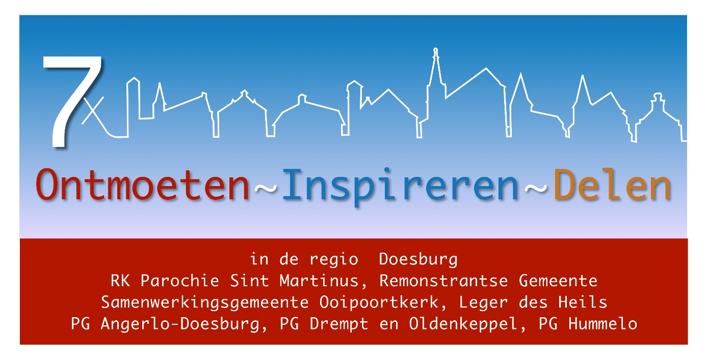

Digitale nieuwsbrief Ontmoeten Inspireren Delen

Hierbij ontvangt u de eerste digitale nieuwsbrief van de gezamenlijke kerken in de regio Doesburg. Een vruchtbare samenwerking in de coronatijd heeft geleid tot een blijvende samenwerking. De afgelopen jaren is de samenwerking gegroeid. Twee keer per jaar is er een gezamenlijke kerkdienst in de grotere kerken. In de tijd van advent en de veertigdagentijd zijn er vespers en meditatieve vieringen in de kleine kerken. Daarnaast organiseren we samen de activiteiten op het gebied van ontmoeting en inspiratie. Iedereen is van harte welkom bij ons aanbod op dit gebied. Voorgangers en gemeenteleden werken samen bij de voorbereiding. We gebruiken de verschillende locaties van onze gebouwen. Het is waardevol elkaar zo te kunnen versterken en verrijken. Onze kerkgemeenschappen worden kleiner. Onze voorgangers hebben kleine aanstellingen. De RK Martinuskerk aan de Juliana van Stolberglaan in Doesburg wordt op 7 januari 2024 aan de eredienst onttrokken. We zijn kwetsbaar. We hebben samen veel ideeën, maar de menskracht ontbreekt om ze allemaal uit te voeren. Toch willen we graag een gezamenlijk aanbod aanbieden.
Onder een nieuwe naam met een nieuw logo:

Ontmoeten Inspireren Delen

Deze woorden passen bij wat we samen doen. Elkaar ontmoeten bij vieringen en andere activiteiten. Ons laten inspireren. En daarvan delen. Aan elkaar. Maar ook in ons dagelijks leven, in ons werk en in de samenleving.
In deze nieuwsbrief vindt u het aanbod van oktober 2023 t/m januari 2024. In februari geven wij een tweede nieuwsbrief uit voor het aanbod tot de zomer.
De voorgangers zetten zich met beperkte middelen in om een mooi palet aan activiteiten aan te bieden. We hopen dat u als gemeenteleden de drempel overgaat en ook vieringen en activiteiten in andere kerkgebouwen bezoekt. Zo kunnen we elkaar blijven ontmoeten en inspireren in en buiten onze kerken in de regio in en rondom Doesburg.
Ds. Karin Spelt
Voorzitter werkgroep Ontmoeten Inspireren Delen

Jaarthema: Levenskunst
We willen gaan werken met een jaarthema. Voor de periode 2023/2024 hebben we gekozen voor het jaarthema ‘Levenskunst’. Vanuit de gedachte dat we allemaal proberen een goed, waardevol en verantwoordelijk leven te leiden. Dat gaat niet vanzelf. Daar moet je zelf aan werken. In het woord ‘kunst’ herkennen we het woord ‘kunde’. Het is een kunst die je kunt beoefenen en trainen. Waar je elkaar bij kunt helpen en ondersteunen. En waarbij ons christelijk geloof en onze christelijke traditie ons kan bemoedigen en inspireren. Om zo steeds meer de kunst verstaat om te leven als goede en verantwoordelijke mensen voor God’s aangezicht. Verschillende deelthema’s krijgen door het jaar heen een plek.

De kunst van het sterven
De kunst van verbinden
De kunst van loslaten
De kunst van wachten
De kunst van lachen
De kunst van balanceren
De kunst van delen
De kunst van medeleven
De kunst van verwondering
De kunst van dankbaarheid

Levensthema’s die in elke fase van het leven op een verschillende manier een rol spelen. Als facetten van een diamant horen ze bij het leven. In de herfst van het leven vragen de kunst van loslaten, afscheid nemen en sterven veel van ons. Maar loslaten speelt natuurlijk in heel het leven een rol. In de winter als de tijd van advent aanbreekt oefenen we ons in de kunst van het wachten. Humor is altijd belangrijk. Aan het begin van het nieuwe jaar willen we de kunst van het lachen een plek geven. In het midden van het leven houden mensen veel ballen in de lucht. Aandacht voor werk, vrijwilligerswerk, kerk, familie en vrienden. Om de juiste balans te vinden moeten er keuzes gemaakt worden. Daarom komt in februari de kunst van het balanceren op de agenda. In de veertigdagentijd oefenen we de kunst van het medeleven. In april geven we aandacht aan de kunst van het delen. We sluiten in de lente af met de kunst van verwondering. In de lente van het leven als we als kind en jongere het leven ontdekken en de ruimte krijgen om te groeien is het een kunst om je te blijven verwonderen over alles wat er is en alles wat we mogen ontvangen. Over God’s schepping die weer tot leven komt. Over de weg die Jezus gaat en de we mogen navolgen. Het brengt ons ook bij de kunst van de dankbaarheid. Daarmee willen we het thema levenskunst afsluiten in de gezamenlijke viering van 21 april 2024 in de Martinikerk in Doesburg.

